ПАСПОРТ
ОТРЯДА ЮИД
«СВЕТОФОР»

Муниципального бюджетного
общеобразовательного учреждения
«Титовская средняя общеобразовательная школа»

2024 год
Территория:
Ростовская область, Миллеровский район, сл.Титовка

Образовательная организация:
Муниципальное бюджетное общеобразовательное учреждение Титовская средняя общеобразовательная школа

Председатель комиссии «За безопасность дорожного движения»:
Мищенко Яна Александровна заместитель директора
тел. 89289037335 e-mail: mishenk.yana@yandex.ru

Ответственный работник за мероприятия по профилактике ДДТТ:
Мищенко Яна Александровна заместитель директора
тел. 89289037335 e-mail: mishenk.yana@yandex.ru

Руководитель отряда ЮИД:
Пташкина Ольга Петровна учитель
тел. 89282793544 e-mail: ptashkinaolga.63@mail.ru

Название отряда ЮИД: «СВЕТОФОР»
Командир основного отряда: Колесников Стас
Командир резервного отряда: Рокосов Виталий
Количественный состав основного отряда ЮИД: 14 человек
Количественный состав резервного отряда ЮИД: 10 человек

Списочный состав основного отряда ЮИД:
1.Давыдова Ульяна
2. Ищенко Мария
3. Козыренко Элина
4. Колесников Станислав
5. Тохтамыш Мирослава
6. Колесникова Диана
7. Ищенко Анастасия
8. Томилина Юлия
9. Медведева Дарья
10. Рябуха Дмитрий
11. Пономарева Мария
12. Ковалев Владимир
13. Чеботарев Кирилл
14. Ткач Александр

Списочный состав резервного отряда ЮИД:
1. Рокосов Виталий
2. Волкова София
3. Лесовец Марина
4. Индюков Константин
5. Горб Лейла
6. Герман Али
7. Кулешова Анастасия
8 Брусенцов Богдан
9. Козыренко Денис
10 Заболотний Иван

Девиз отряда ЮИД:

Мы правила дорожные примерно изучаем
И все, что их касается, мы твердо исполняем

Форма отряда ЮИД
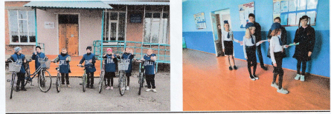


Эмблема отряда ЮИД

Уголок «Дела юных инспекторов движения»
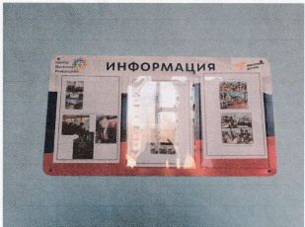

Рубрика отряда ЮИД (в разделе по ОБДД) на сайте МБОУ Титовской СОШ: http://titovka.rostovscool.ru
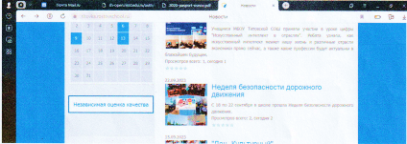

Рубрика отряда ЮИД (в разделе по ОБДД) в социальных сетях
Новостные информационные посты в социальных сетях «Вконтакте»: http://vk.com/titovkskaya
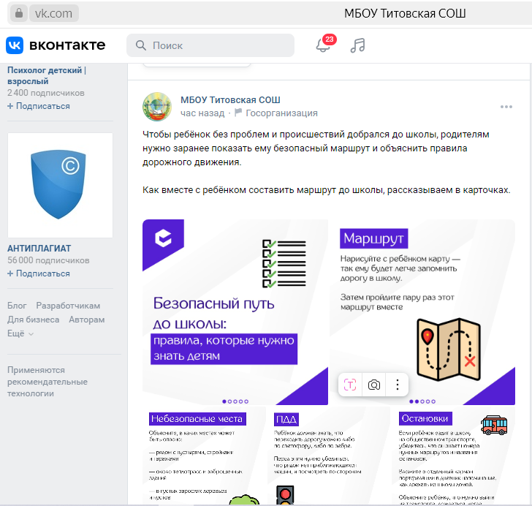

Наличие Автогородка: отсутствует
Наличие кабинета БДД: отсутствует

Наличие уголка по безопасности дорожного движения в холле образовательной организации
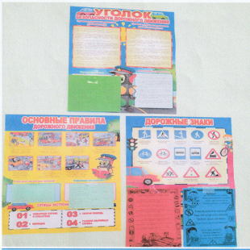

План основных мероприятий развития ЮИДовского движения и мероприятий по предупреждению ДТП с участием несовершеннолетних на 2024-2025 учебный год
1 | Участие в муниципальном этапе областного смотра готовности резервных и основных отрядов ЮИД «10 лет ВМЕСТЕ: ЮИД. ЮПИД Дона выбирают БЕЗОПАСНОСТЬ» | сентябрь - октябрь 2024
2 | Участие в праздниках и акциях «Посвящение первоклассников в пешеходы» резервных и основных отрядов ЮИД | сентябрь- октябрь 2024
3 | Участие в профилактическом мероприятии «Белая трость» с участием основных отрядов ЮИД | 15.10.2024
4 | Организация и проведение инициативных предупредительно-профилактических мероприятий в соответствии с анализом аварийности на обслуживаемой территории | период проведения акции
5 | Организация и проведение зачётных занятий по ПДД с уходом детей на осенние каникулы. | до 25.10.2024
6 | Участие в «родительском всеобуче» по пропаганде соблюдения ПД Д резервных и основных отрядов ЮИД, команд ЮПИД при поддержке инициативных групп «Родительский патруль». | октябрь 2024 - март 2025
7 | проведение мероприятий в ходе проведения осенних школьных каникул с участием всех отрядов ЮИД в рамках областной широкомасштабной акции «Осенние дороги. Дети. Безопасность» | 25.10.2024-  15.11.2024
8 | Активное участие в широкомасштабной акции «Ребёнок - Безопасный пассажир» в рамках развития ЮИДовского движения при информационной поддержке СМИ всех отрядов ЮИД и команд ЮПИД | ноябрь 2024
9 | Участие в широкомасштабной акции «Детям - Безопасные дороги!» ко Дню памяти жертв ДТП всех ЮИДовцев Дона - команд ЮПИД и отрядов ЮИД. | 15.11.-  17.11.2024
10 | Участие резервных и основных отрядов ЮИД, школьников в областной онлайн викторине «АВС» по ПДД | ноябрь - декабрь 2024
11 | Участие ЮИДовцев в организации и проведении предупредительно­профилактических акций, приуроченных к «Дню инвалида» (03.12.2024) и Всемирному Дню ребёнка, «День матери» в рамках реализации «Десятилетия детства» (2018-2027 гг.) при информационной поддержке СМИ. | октябрь - декабрь 2024
12 | Участие во всероссийских конкурсах и мероприятиях ЮИДовцев Дона в соответствии с Календарём профилактических мероприятий, проводимых Минпросвещения России и ГУ ОБДД МВД России | На период проведения мероприятий
13 | Благотворительная акция «Ёлка-2025» с участием ЮИДовцев Дона | до 30.12.2024
14 | Участие в региональных «мастер- классов» и коуч-мероприятий для наставников (руководителей) отрядов ЮИД и наставников (руководителей) инспекторов пропаганды БДД Госавтоинспекции с участием всех заинтересованных организаций, ведомств. | на период проведения мероприятий
15 | Участие в социально-значимой акции «Письмо водителю» в рамках областной широкомасштабной акции «Зимние дороги. Дети. Безопасность» (Приложение №5) с уходом школьников на зимние каникулы всех отрядов ЮИДи команд ЮПИД в рамках федерального партийного проекта «Безопасные дороги» и развития ЮИДовского движения. | 25.12.2024-  15.01.2025
16 | участие в муниципальном этапе областном конкурсе «Фронтовые дороги 1945. Безопасные дороги 2025» основных и резервных отрядов ЮИД согласно положению (Приложение №16), в рамках развития ЮИДовского движения на Дону и России, реализации федерального партийного проекта «Безопасные дороги» в Год 80- летия Победы. | февраль - апрель 2025
17 | Встреча с ветеранами и сотрудниками Госавтоинспекции к Дню защитника Отечества всех отрядов ЮИД. | 21-23.02.2025
18 | проведение профилактической акции «Заметный пешеход» с участием основных отрядов ЮИД в рамках областной широкомасштабной акции «Весенние дороги. Дети. Безопасность» | 15.03.2025-  05.04. 2025
19 | проведение челленджа «ЮИД России-52. Поздравляем.  Благодарим. Действуем.» | 1-5 марта 2025
20 | проведение комплекса воспитательно-патриотических мероприятий с участием отрядов ЮИД при участии РРОДЮО «ЮВД ДОНА» в честь 80-летия Победы в рамках Декларации ЮИД России:  Торжественные патриотические линейки памяти «Поклонимся великим тем годам», в честь 80-летия Победы в ВОВ с участием резервных и основных отрядов ЮИД у мемориалов и военных памятников на территории Миллеровского района в рамках регионального конкурса «Фронтовые дороги 1945.  Безопасные дороги 2025» резервных и основных отрядов ЮИД Участие команд резервных и основных отрядов ЮИД во всероссийских патриотических мероприятиях | январь - май 2025
21 | участие в муниципальном этапе и финале конкурса - фестиваля ЮИД «Безопасное колесо-2025» и региональном слёте ЮИД в рамках Концепции развития ЮИД | март - май 2025
22 | Участие в муниципальном этапе областного конкурса «Лучший руководитель отряда ЮИД - 2025» | март - май 2025
23 | Участие в патриотических акциях тематических мероприятий (флешмобы, торжественные линейки, конкурсы, квесты и т.п.), посвящённых СВО, Дню независимости России, Дню памяти и скорби с участием отрядов ЮИД, команд ЮПИД | январь- июнь 2025
24 | Участие в мероприятиях областной акции «Внимание, дети» с уходом школьников на летние каникулы всех отрядов ЮИД | май - июнь 2025
25 | Участие в практикумах «Волонтёр по безопасности дорожного движения» | апрель - июнь 2025
26 | Участие в интерактивных занятиях - по использованию «СИМ» и ПДЦ; всероссийском проекте «Профессия ЮИД» резервных и основных отрядов ЮИД | октябрь - декабрь 2024; март - июнь 2025
27 | Организация и проведение дополнительных социально-значимых мероприятий, направленных на формирование законопослушного поведения участников дорожного движения (родителей и детей): акций: «Пристегни ребёнка», «Пешеход, на переход!», «Безопасный маршрут школьника», «Безопасный путь в детский сад», «Безопасная дорога», «Стой на красный», «Безопасный велосипедист», «На мопеде в шлеме», «Засветись!», «СИМ» в микрорайоне общеобразовательных учреждений с участием всех отрядов ЮИД и команд ЮПИД, ЮМО «Дорожные патрули» и инициативных групп «Родительский патруль» | сентябрь - декабрь 2024; январь - август 2025
28 | Участие в профилактических мероприятиях «Безопасное лето - 2025» всех ЮИДовцев Дона. | июнь - август 2025

Использование информационной поддержки:
https://госавтоинспекция.рф/?SELECTED_REGION=54 - Официальный сайт ГИБДД МВД России
https://www.dddgazeta.ru/ - информационный портал «Добрая Дорога Детства»
https://www.bpdd.ru/ - Ростовская региональная общественная детско - юношеская организация (ЮИД ДОНА)
https://юидроссии.рф/ - сайт «Юные Инспекторы Движения»
https://vk.com/uidrussia - Общероссийское движение ЮИД
https://bezdtp.ru/bezdtp/ru/campaigns - сайт экспертного центра «Движение без опасности"
http://www.detibdd.ru - сайт комплексной программы для педагогов,
воспитателей, родителей и детей «Школа юного пешехода»

К паспорту ведётся дневник отряда ЮИД о проведённых мероприятиях и фотоматериалы

Председатель комиссии ___________________
«За безопасность движения»

Руководитель отряда ЮИД ___________________

ДНЕВНИК
ОТРЯДА ЮИД
«СВЕТОФОР»

Муниципального бюджетного
общеобразовательного учреждения
«Титовская средняя общеобразовательная школа»

2024 год
22.09.2023
«НЕДЕЛЯ БЕЗОПАСНОСТИ ДОРОЖНОГО ДВИЖЕНИЕ»
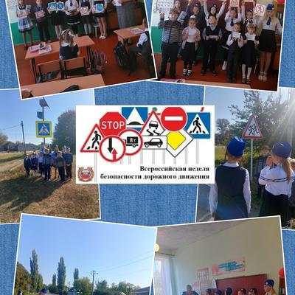

20.10.2023 «ПДД.ВЕЛОСИПЕД.СИМ»
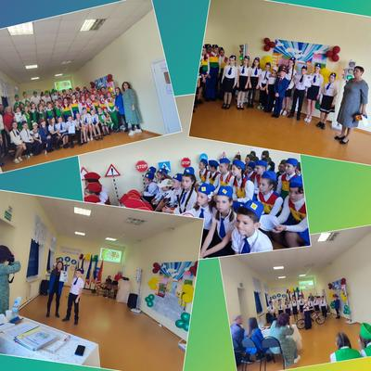

23.10.2023 «БЕЗОПАСНЫЕ ОСЕННИЕ ДОРОГИ»
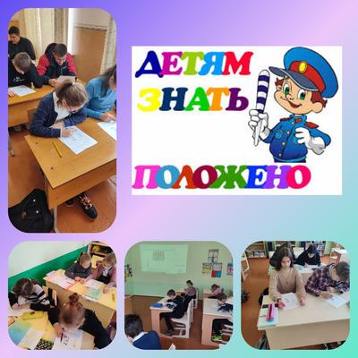

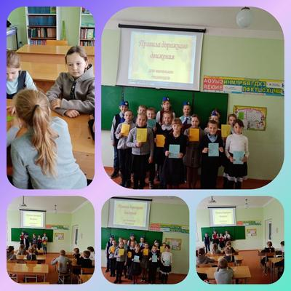
15.11.2023 «ЗНАТОКИ ПДД»

11.01.2024
«ЗИМНИМ ДОРОГАМ-БЕЗОПАСНОЕ ДВИЖЕНИЕ»
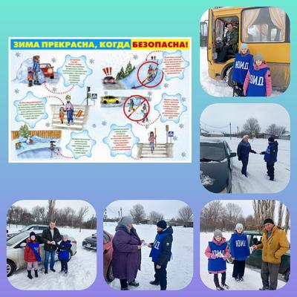

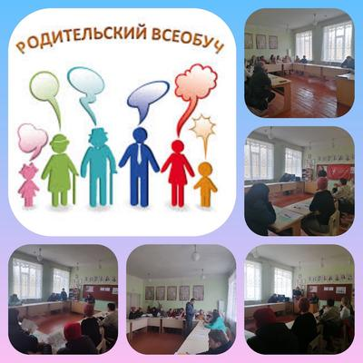
РОДИТЕЛЬСКИЙ ВСЕОБУЧ ПО БДД

03.03.2024 АКЦИЯ «ЗАМЕТНЫЙ ПЕШЕХОД»
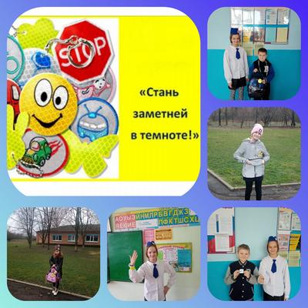

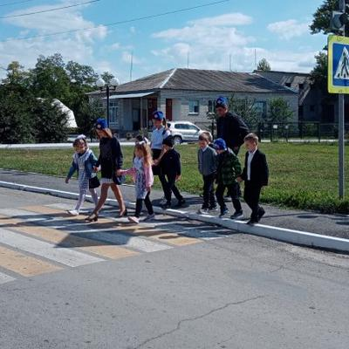
АКЦИЯ «ЗЕБРА»

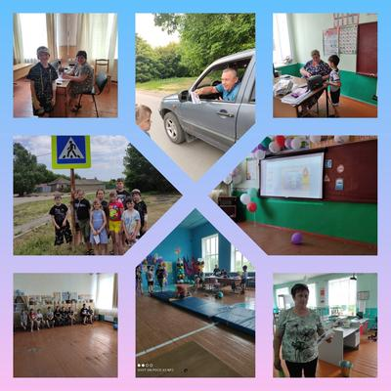
3.06.2024 г. «МОИ БЕЗОПАСНЫЕ КАНИКУЛЫ»

